ANTEPROYECTO PARA ANALIZAR LOS DEFECTOS EN LAS IMPRESORAS 3D

Rebeca Alejandra Hernández González

Resumen— Una impresora 3D produce un modelo 3D físico a partir de un diseño 3D virtual (creado en una computadora). Por ejemplo, si se diseña o escanea una taza por medio de cualquier programa de diseño en la computadora (CAD), ésta puede imprimirse por medio de la impresora 3D y obtener un producto físico que sería la propia taza. Los materiales que actualmente pueden utilizarse para 'imprimir' son variados y éstos influyen en el costo de la impresora. Las de bajo costo comúnmente funcionan con termoplásticos como el PLA (ácido poliláctico) o ABS (Acrilonitrilo Butadien Estireno), otras trabajan con metal, fotopolímeros o resina líquida, aunque resultan prohibitivas para entornos no industriales.
Palabras clave—Impresoras 3D, extrusión, digitalización, diseño y proyección.

Introducción
En este documento le proporcionamos una breve información acerca de las impresoras 3D Las impresoras tridimensionales son robots que emplean una o más técnicas de manufactura aditiva, la cual consiste en materializar objetos depositando el material capa por capa, desde la base hasta la parte superior. Es un proceso comparable a la formación de estalagmitas que, gota a gota, adquieren volumen por la superposición paulatina de minerales. En lugar de cartuchos de tinta y paquetes de papel, las impresoras 3D se alimentan de repositorios y dispensadores de plásticos, resinas, arcilla, cerámica, metales, vidrio y hasta chocolate. En vez de leer archivos convencionales de texto o imagen, estos dispositivos siguen las instrucciones de archivos de diseño asistido por computadora (CAD, por sus siglas en inglés). Los archivos CAD son modelos virtuales que se pueden construir y editar por medio de software (por ejemplo, SolidWorks, Inventor, Rhinoceros y Blender), pero también pueden adquirirse mediante escáneres especiales que capturan la información geométrica de objetos ya existentes.

Descripción del Método

Los defectos en las piezas pueden estar asociados a diferentes causas, desde la configuración de algunos parámetros en el software utilizado, hasta posibles fallos mecánicos o eléctricos de la máquina.
Ante la complejidad del motivo que genera el defecto en la pieza impresa, nos encontraremos con casos cuyos fallos son fácilmente perceptibles y solubles; y otros que requerirán un mayor esfuerzo por vuestra parte para solucionarlos.

Problemas de deformación

Desplazamiento de capas: Nos encontramos con piezas escalonadas, donde una o varias capas se han desplazado en alguna de las direcciones paralelas a la base de impresión (ejes X o Y), como se observa en la Figura 1 y Figura 2..

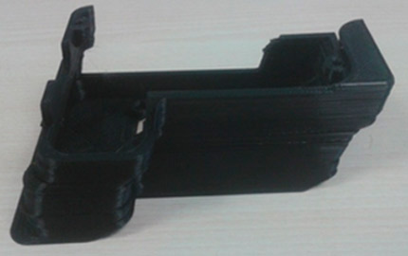
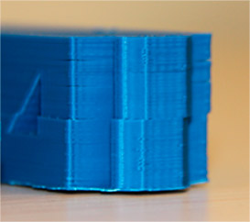
Figura 1. Desplazamiento de una capa
Figura 2. Desplazamiento múltiples capas

Las causas más frecuentes son:

Sistema de transmisión mal ajustado en el eje correspondiente. Por ejemplo, si la correa dentada estuviera floja, podría no agarrarse bien a poleas y/o rodamientos.
Reseteo del driver por temperatura, haciendo que el motor deje de funcionar instantáneamente.
Funcionamiento deficiente de los drivers de potencia, o mala calibración de los mismos, provocando que los motores no se muevan convenientemente.

Como solucionarlo:

Revisar periódicamente la tensión de las correas, ajustándola si fuera necesario.
Mantener los drivers bien refrigerados, comprobando el estado de ventiladores y disipadores.
Revisar la calibración de los drivers, tal y como se indica en nuestra entrada Motores paso a paso en impresión 3D.

Deformación en las capas

En este caso aparecen capas deformadas, en ocasiones fundidas con las superiores e inferiores, incluso presentando cambios de color del plástico entre ellas. Las paredes se expanden hacia fuera y aparecen bultos, como muestra la Figura 3:
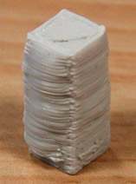
Figura 3. Deformación de capas

Este problema se debe, generalmente, a que no está dando tiempo a que las capas impresas se enfríen antes de que el extrusor vuelva a pasar por encima de ellas para imprimir la siguiente. Por lo tanto, las capas se imprimen sobre plástico aún fundido y fácilmente deformable.

Como solucionarlo:

Si tiene ventilador de capa activarlo si está desactivado, o modificar su configuración para ampliar su efecto.

Si no lo tiene, realizar una copia de la pieza para que, mientras está imprimiendo las capas de la copia, haya transcurrido el suficiente tiempo para que se hayan enfriado las de la pieza original.

Imprimir a una velocidad más lenta.

Warping

Uno de los problemas con los que hemos de lidiar cuando utilizamos una impresora 3D aditiva es el warping. Es muy común que al imprimir piezas que ocupan mucha superficie, las esquinas tiendan a levantarse. Esto es debido a la contracción: el material sale del extrusor a 260 grados centígrados, choca con la plataforma que está a unos 60, y se enfría, creando una contracción.
El material del centro tira del de las esquinas, provocando que las esquinas se levanten Figura 4. En una impresora bien calibrada y en un ambiente normal (sin corrientes de aire directas etc) el warping no debería ocurrir, salvo en piezas con mucha superficie de base.

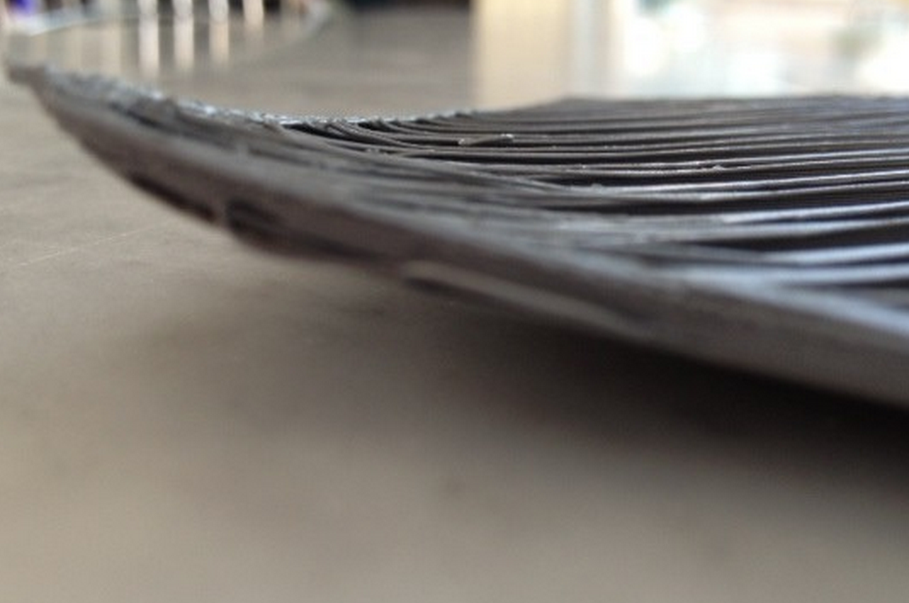
Figura 4. Warping en pieza

Causas comunes del Warping

Problemas de adherencia, cuando no se ha tenido suficiente cuidado con los factores de adherencia adecuados para el tipo de plástico y superficie de impresión utilizados.
Ciertas geometrías pueden ser más propensas a provocar este efecto debido a las tensiones internas que producen en las piezas a medida que el plástico depositado se enfría.
La cama no está bien nivelada, y la primera capa impresa no se adhiere bien de forma uniforme.

Como solucionarlo:

Solucionar el warping puede llegar a ser muy complicado en determinadas situaciones, pero siempre es conveniente tener en cuenta que:
Conviene conocer las características de adherencia del plástico que se está utilizando, y precalentar la cama cuando sea necesario. Existen productos específicos para impresión 3D que mejoran la adherencia. Un ejemplo es Dimafix®, que como comentamos en anteriores entradas elimina el warping con ABS usando cama caliente.
Ante geometrías complicadas, un menor porcentaje de relleno y mayor número de perímetros en las piezas puede ayudar a reducir tensiones internas.
Una correcta nivelación de la cama y calibración de la altura del eje Z son esenciales.

Referencias bibliográficas.

Rebeca Alejandra Hernández González es Estudiante de Ingeniería Industrial del Instituto Tecnológico de Ciudad Juárez rebecahernandezglez@hotmail.com

Referencias bibliográficas.

Buth, M. A. (2013). 3D printers: Patents & innovations. Strasse: Adrenalinemedia.

Bauer, J. (2015). Impresoras 3D. México: Kindle

Comentarios Finales

Resumen de resultados

En este trabajo investigativo se puede analizar los diferentes tipos de defectos que pueden generar las impresoras 3D. De cualquier forma, la impresión 3D sigue siendo una opción prometedora para modificar completamente el panorama de la fabricación de productos de todo tipo, incluyendo los de tipo médico. Conforme se haga más asequible se podrá ver realmente cuál es el potencial de esta tecnología que, de una u otra forma, busca llegar a tantos hogares como sea posible.

Conclusiones

En conclusión, Las impresoras 3D posibilitan la elaboración de objetos tridimensionales, partiendo de información digitalizada. En un futuro, esta tecnología puede transformar parte de nuestra sociedad, del mismo modo que la democratización de los medios de producción audiovisual han transformado la forma en que consumimos la información, gracias a la popularización de Internet, tanto en nuestro hogar como en movilidad. La creación de objetos ya no será un feudo de empresas con capacidad para comprar costosas impresoras en 3D. Gracias al abaratamiento de las impresoras 3D cualquiera con interés y conocimientos podrá inventar y comprobar la viabilidad de nuevos objetos y herramientas. Además, si te puedes imprimir un recambio o el objeto en sí, el planteamiento de la logística y el stock es radicalmente diferente

Recomendaciones

Los investigadores interesados en continuar nuestra investigación podrían concentrarse en el factor de otros defectos que son generados al momento de implementar y utilizar las impresoras 3D, ya que aparte de los ya incluidos en esta investigación, hay otros más, esto con el fin de evitar fallas en los procesos y diseños de objetos asi como mejorar la calidad de los productos y evitar pérdidas en producción.
También se recomienda dar seguimiento a los materiales más óptimos para reducir las fallas ya mencionadas en la investigación.

Referencias

S.a (2010). Tipos de Impresoras 3D y sus funciones. Recuperado el 31 de agosto del 2016 en http://www.areatecnologia.com/informatica/impresoras-3d.html

Ganzo, S. (2013). Impresoras 3D, tecnología de avanzada al alcance de la industria nacional. Recuperado el 31 de agosto del 2016 en http://tecnologiadelosplasticos.blogspot.mx/2013/02/impresion-3d.html

APENDICE
Cuestionario utilizado en la investigación

- Que es una impresión 3D?
- Como se clasifican las impresiones 3D?
- Tipos de impresoras 3D?
- Ventajas de las impresoras 3D
- Desventajas de las impresoras 3D
- Tipos de defectos en las piezas
- Soluciones a los defectos
- Materiales utilizados
- Partes de las impresoras 3D

